Załącznik nr 1 do Opisu przedmiotu zamówienia
„Monitoring stanu ochrony i rozmieszczenia przedmiotów ochrony na terenie proponowanym do włączenia do obszaru Natura 2000 Ostoja Brodnicka PLH040036”

- Wzór logo Regionalnej Dyrekcji Ochrony Środowiska w Bydgoszczy
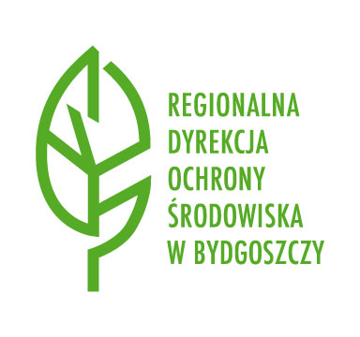
- Wzór logo Narodowego Funduszu Ochrony Środowiska i Gospodarki Wodnej
Dokładne informacje na temat oznakowania oraz logo do pobrania znajdują się na stronie internetowej:
http://bydgoszcz.rdos.gov.pl/loga-do-pobrania
http://nfosigw.gov.pl/oferta-finansowania/srodki-krajowe/informacje-ogolne/instrukcja-oznakowania-przedsiewziec/

